**中 国 地 质 大 学**

**本科生课程论文**



课程名称 遥感图像处理

教师姓名 陈伟涛

学生姓名 单 凯

学生班级 191134

学生学号 20131004087

学生专业 计算机科学与技术

所在院系 计算机学院

时 间: 2016年 11 月

**目录**

**一、** **图像几何校正** 4

**1.** **原理** 4

**2.** **方法** 4

● **操作步骤** 4

**① 读图并显示** 4

**② 选择基准图像和待校正图像** 4

**③ 采集地面控制点** 5

**④ 选择参数输出结果** 5

**3.** **结果分析** 6

**4.** **评价** 6

**二、** **图像融合** 6

**1.** **原理** 6

**2.** **方法** 7

**方法一.** **Brovey** 7

● **操作步骤** 7

**① 读图显示** 7

**② 选择RGB和波段** 7

**③ 设置参数输出结果** 8

**方法二.** **GS** 8

**① 读图显示** 9

**② 选择高低光谱的图像** 9

**③ 选择参数和输出结果** 9

**3.** **结果分析** 11

**4.** **评价** 11

**三、** **图像分类** 11

**1.** **原理** 11

**2.** **方法** 11

**方法一.** **监督分类** 12

**①　读图显示** 12

**②　选择感兴趣区域** 12

**③　查看样本分离度** 13

**④ 设置参数输出结果** 13

**⑤ 分类后处理** 13

**方法二.** **非监督分类** 15

**① 读图显示** 15

**② 设置参数输出结果** 15

**3.** **结果分析** 18

**4.** **评价** 18

**四、** **图像分割** 18

**1.** **原理** 19

**① kmeans** 19

**② 大津法（最大类间方差法，OTSU）** 19

**2.** **方法** 19

● **关键代码** 20

**① K-means** 20

**② 大津法** 23

● **操作步骤** 25

**① 读图显示** 25

**② 显示分布直方图，选择阈值** 25

**③ 显示结果** 26

**3.** **结果分析** 26

**① 图像读取** 26

**② 阈值分割** 26

**4.** **评价** 27

**五、** **对本门课程的体会和建议** 27

**六、** **参考材料** 28

1. **图像几何校正**
2. **原理**

图像的几何形变一般分为两大类：系统性和非系统性。系统性几何形变一般是由传感器本身引起的，有规律可循、具有可预测性，可以用传感器模型来校正，卫星地面接收站已经完成了这项工作；非系统性几何形变是不规律的，引起它的缘由可以是传感器平台本身的高度、姿势等，也可以是地球曲率及空气折射的变化、地形变化等。常说的几何校正，就是要消除这些非系统性几何形变。

几何校正，是利用地面控制点和几何校正数学模型来矫正非系统性因素产生的误差，将图像投影到平面上使其符合地图投影系统的过程。由于校正过程中会将坐标系统赋予图像数据，所以此过程包括了地理编码（geo-coding）。

1. **方法**

ENVI提供三个几何校正模型：仿射变换（RST）、多项式和局部三角网

（Delaunay Triangulation）。 控制点的预测是通过控制点回归计算求出多项式系数，然后通过多项式计算预测下一个控制点位置。默认多项式次数为1，因此在选择第四个点时控制点预测功能可以使用，随着控制点数量的增强，预测精度随之增加。最少控制点数量与多项式次数的关系为（n+1）2。

* **操作步骤**

**① 读图并显示**

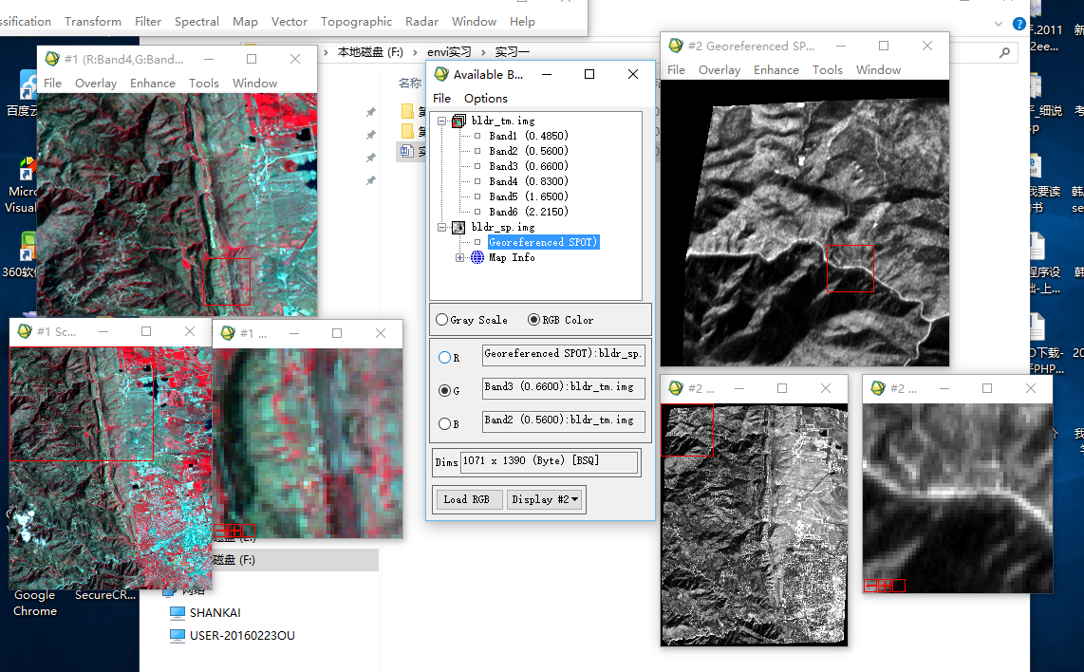

**② 选择基准图像和待校正图像**

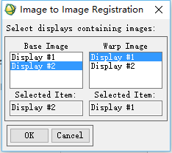

**③ 采集地面控制点**

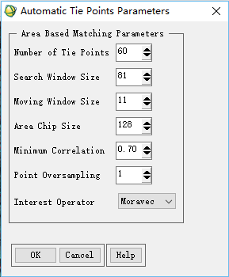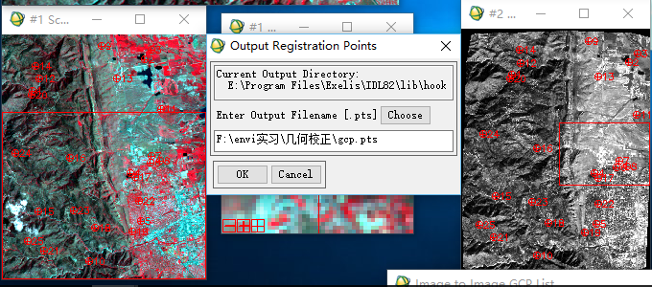

**④ 选择参数输出结果**

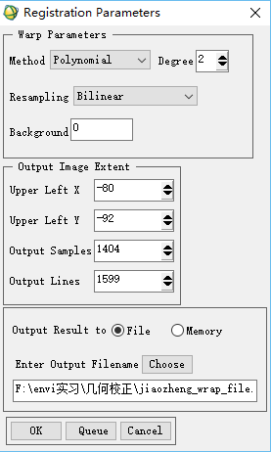 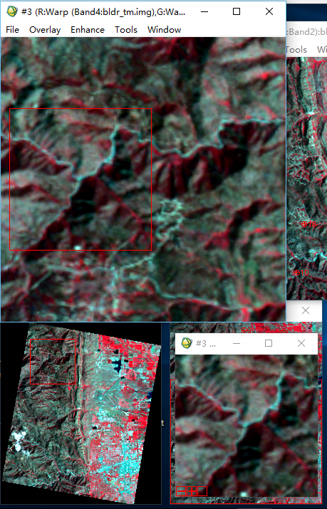

1. **结果分析**

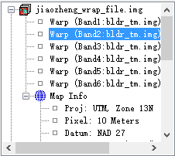

校正后的图像既有map info 也保留了波段信息。通过Geographic Link关联结果图像和基准图像，目测效果不错。

1. **评价**

在几何校正的过程中，gcp的选择无疑是至关重要的一步。地面控制点要尽

可能地均匀；选点时要选择没有变化的相同区域，如明显的道路交叉路口、建筑物或构筑物的边角等等。因为遥感影像与航片有时相差异，成像时的太阳高度角、方位角、大气等条件也不尽相同，因此同样的建筑物或其它具有明显高程差的地物上不宜放置控制点，以避免像差带来的几何误差，保证点位的精准度。

1. **图像融合**
2. **原理**

图像融合，是将低分辨率的多光谱影像与高分辨率的单波段影像重采样生成一副高分辨率多光谱影像遥感的图像处理技术，使得处理后的影像既有较高的空间分辨率，又具有多光谱特征。

图像融合除了要求融合图像精确配准外，融合方法的选择也非常重要，同样的融合方法在用在不同影像中，得到的结果往往会不一样。如下表1中是ENVI中的几种融合方法的适用范围。

表1 各种融合方法说明

|  |  |
| --- | --- |
| **融合方法** | **适用范围** |
| IHS变换 | 纹理改善，空间保持较好。光谱信息损失较大大，受波段限制。 |
| Brovey变换 | 光谱信息保持较好，受波段限制。 |
| 乘积运算（CN） | 对大的地貌类型效果好，同时可用于多光谱与高光谱的融合。 |
| PCA变换 | 无波段限制，光谱保持好。第一主成分信息高度集中，色调发生较大变化。 |
| Gram-schmidt Pan Sharpening（GS） | 改进了PCA中信息过分集中的问题，不受波段限制，较好的保持空间纹理信息，尤其能高保真保持光谱特征。  专为最新高空间分辨率影像设计，能较好保持影像的纹理和光谱信息。 |

注：GS融合方法是通过统计分析方法对参与融合的各波段进行最佳匹配，避免了传统融合方法某些波段信息过度集中和新型高空间分辨率全色波段波长范围扩展所带来的光谱响应范围不一致问题。这种方法可以满足绝大部分图像的融合。

1. **方法**
2. **Brovey**

* **操作步骤**

**① 读图显示**

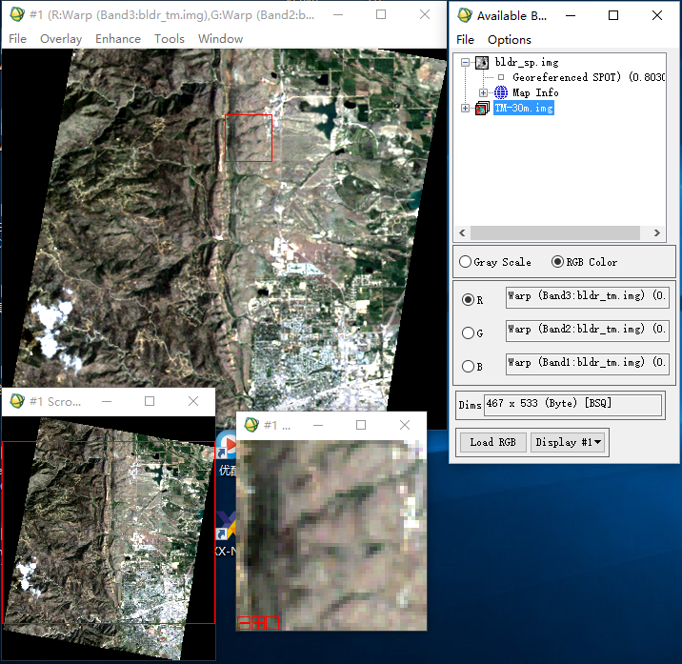

**② 选择RGB和波段**

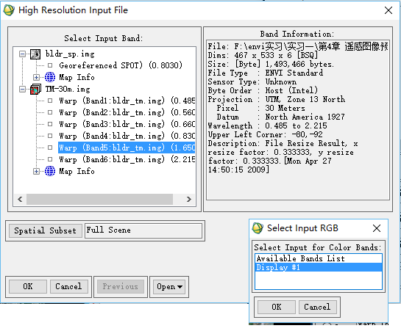

**③ 设置参数输出结果**

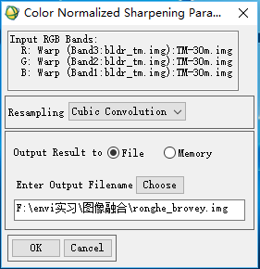

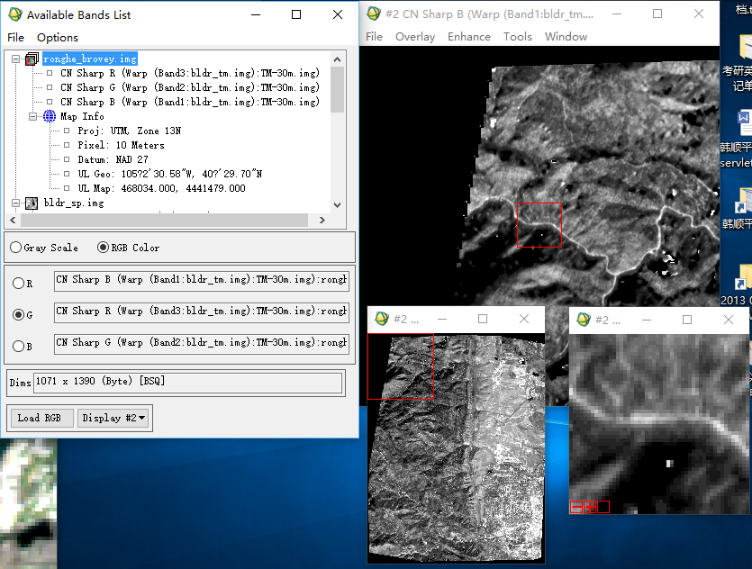

1. **GS**

**① 读图显示**

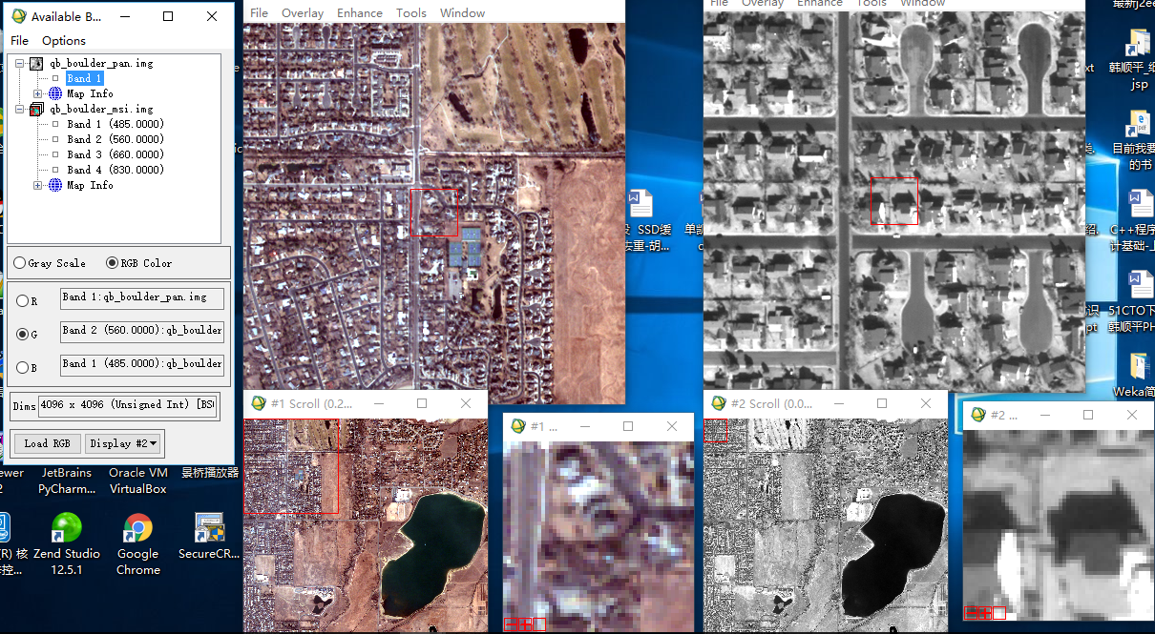

**② 选择高低光谱的图像**

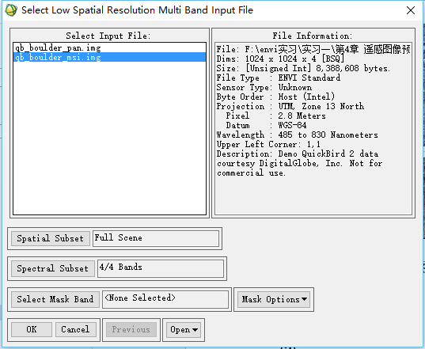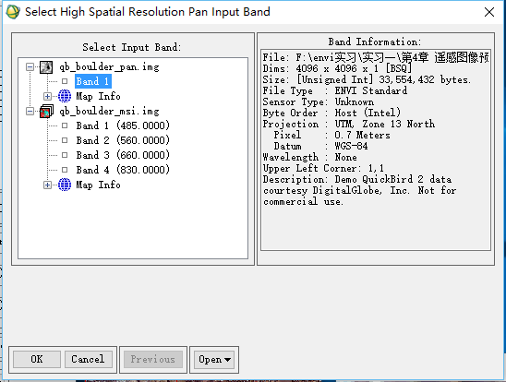

**③ 选择参数和输出结果**

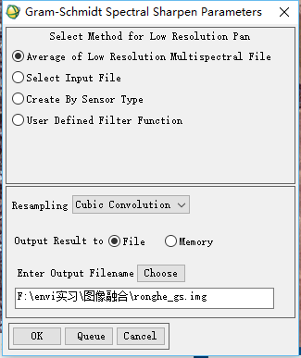

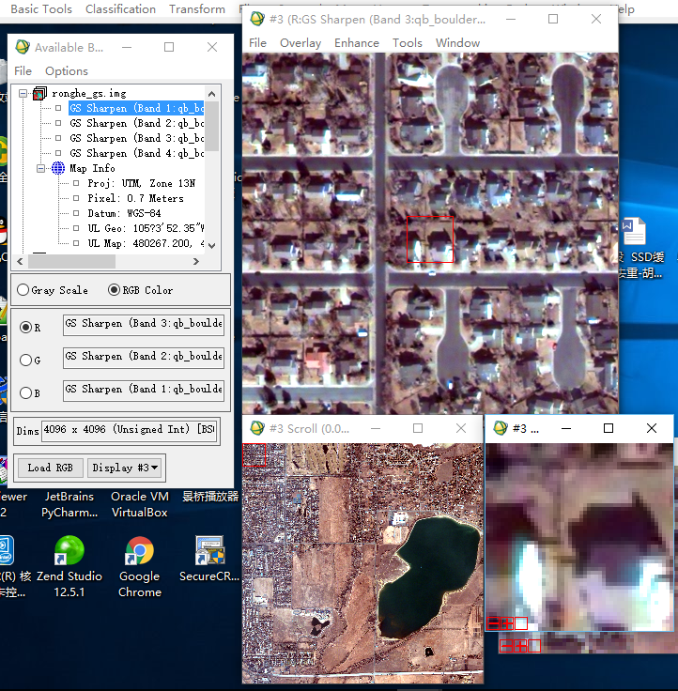

1. **结果分析**

第一次用brovey方法融合的结果：该图像具有多波段和10米的高分辨率；

第二次用GS方法，结果图像具有０.７米的高分辨率和多波段的特点，达到了图像融合的目的。

1. **评价**

基本达到了图像融合的目的。

1. **图像分类**
2. **原理**

监督分类，又称训练分类法，用被确认类别的样本像元去识别其他未知类别像元的过程。它就是在分类之前通过目视判读和野外调查，对遥感图像上某些样区中影像地物的类别属性有了先验知识，对每一种类别选取一定数量的训练样本，计算机计算每种训练样区的统计或其他信息，同时用这些种子类别对判决函数进行训练，使其符合于对各种子类别分类的要求，随后用训练好的判决函数去对其他待分数据进行分类。使每个像元和训练样本作比较，按不同的规则将其划分到和其最相似的样本类，以此完成对整个图像的分类。

遥感影像的监督分类一般包括以下6个步骤，如下图所示：

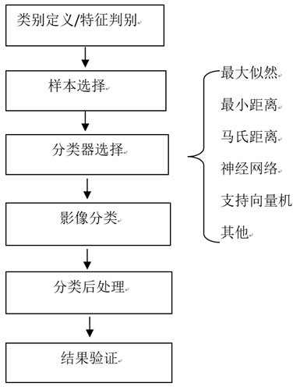

1. **方法**
2. **监督分类**

**①　读图显示**

为改善视觉效果采用５４３

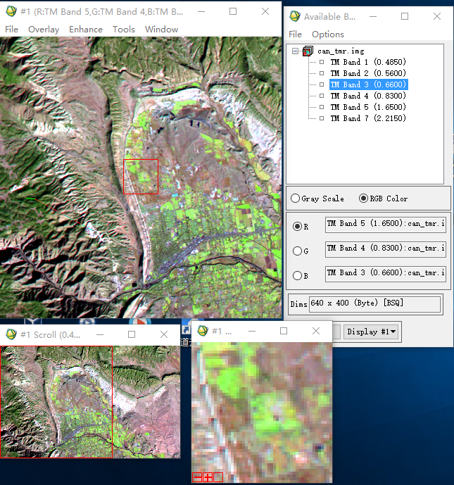

**②　选择感兴趣区域**

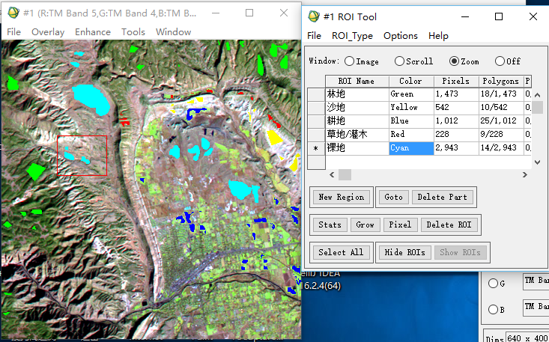

**③　查看样本分离度**

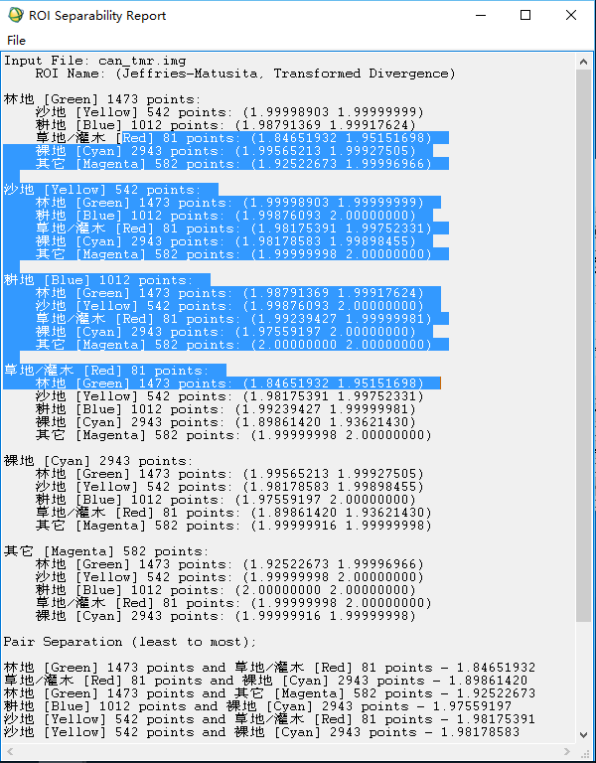

**④ 设置参数输出结果**

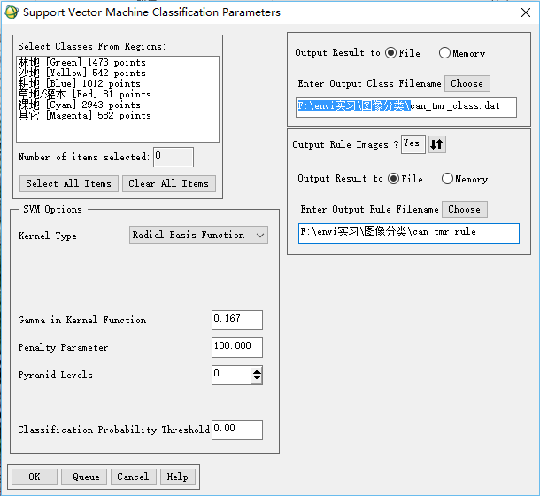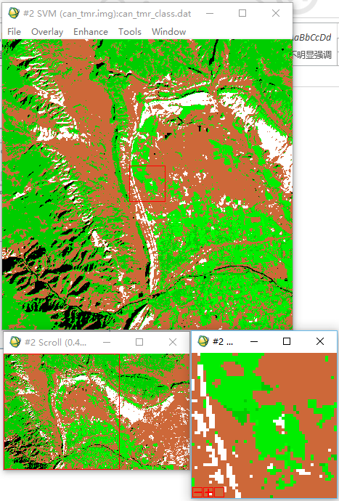

**⑤ 分类后处理**

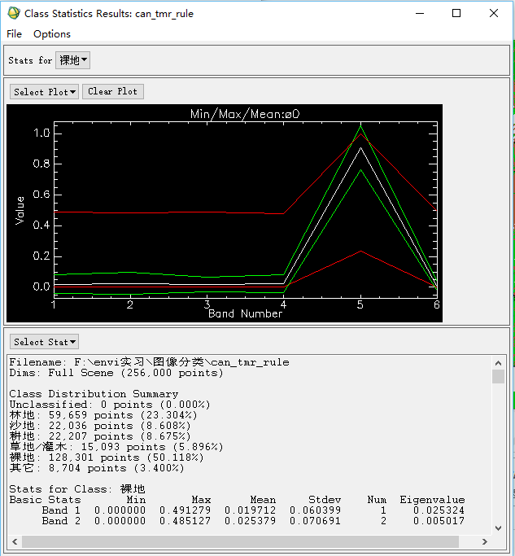

图 1 统计分类信息

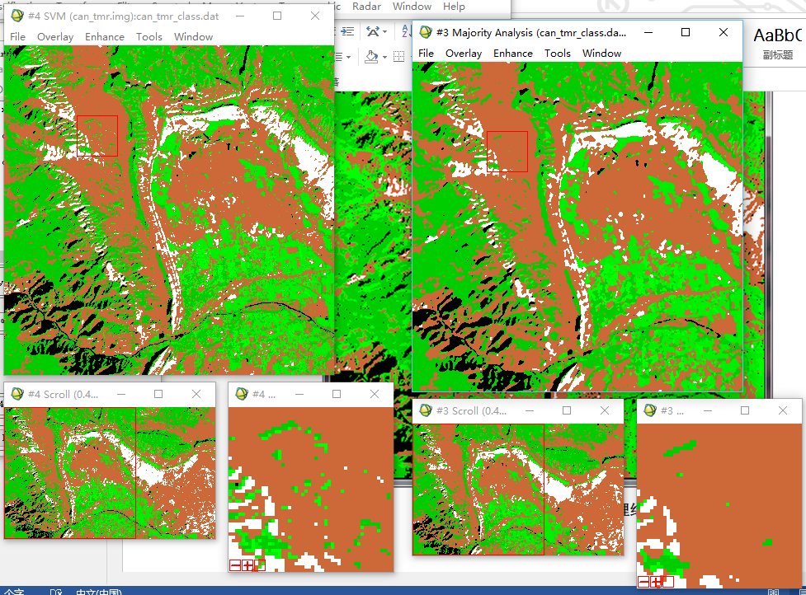

图 2 主次要分析之前（左）和分析之后（右）

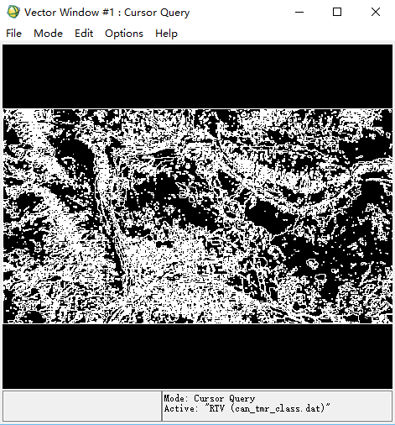

图 3 转为矢量文件

1. **非监督分类**

**① 读图显示**

与有监督的分类一样。

**② 设置参数输出结果**

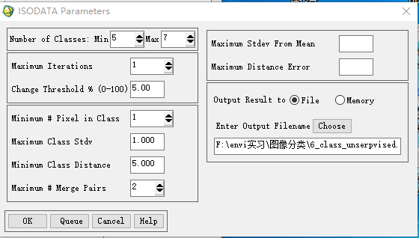

图 4 设置参数

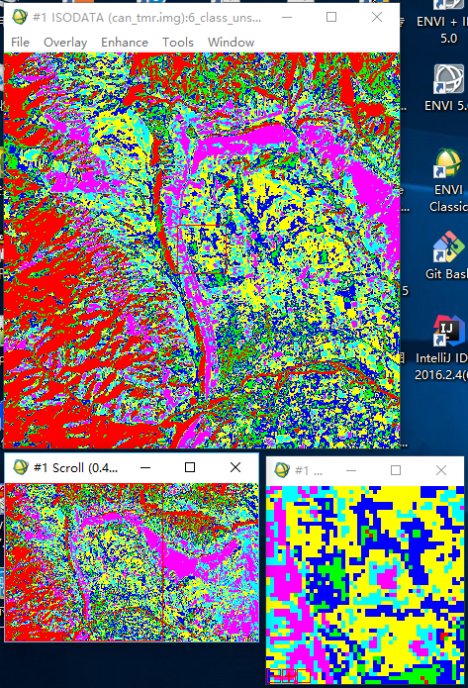

图 5 无监督分类的结果

**③ 类别定义/类别合并**

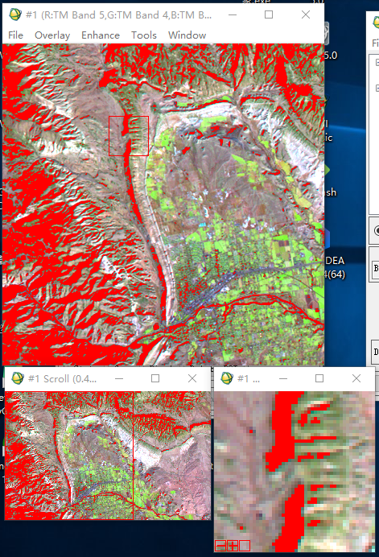

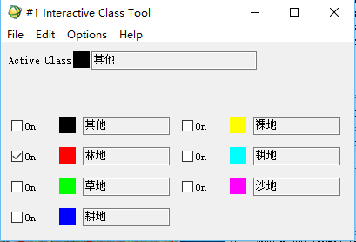

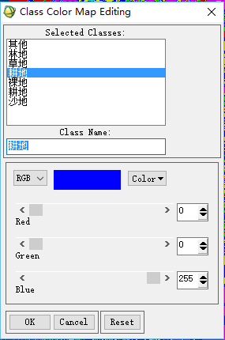

1. **结果分析**

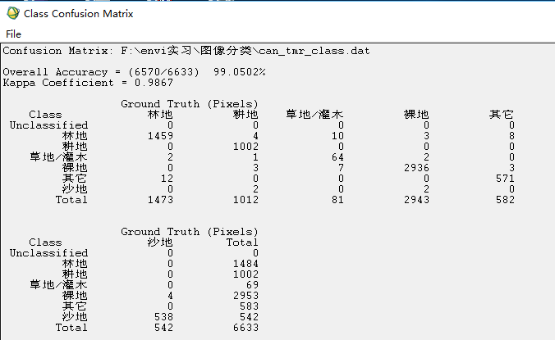

图 6 有监督分类的混淆矩阵

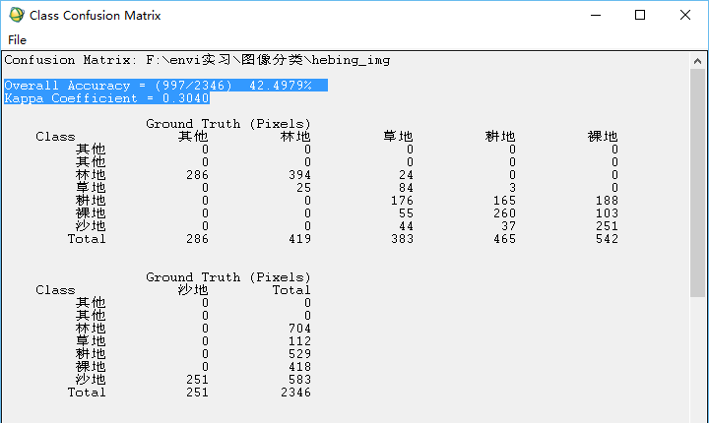

图 7 无监督分类的混淆矩阵

1. **评价**

监督分类中的样本选择和分类器的选择比较关键。在样本选择时，为了更加清楚的查看地物类型，可以适当的对图像做一些增强处理，如主成分分析、最小噪声变换、波段组合等操作，便于样本的选择；分类器的选择需要根据数据源和影像的质量来选择，比如支持向量机对高分辨率、四个波段的影像效果比较好。

  非监督分类的关键部分是类别定义。这个过程需要数据的支持，甚至需要组织野外实地调查。

1. **图像分割**
2. **原理**

**① kmeans**

Kmeans是最简单的聚类[**算法**](http://lib.csdn.net/base/datastructure)之一，应用十分广泛，Kmeans以距离作为相似性的评价指标，其基本思想是按照距离将样本聚成不同的簇，两个点的距离越近，其相似度就越大，以得到紧凑且独立的簇作为聚类目标。本文参考PRML一书，详细讲解Kmeans聚类的原理以及图像分割应用。

Kmeans的实现过程大致表示如下：   
(1) 随机选取K个初始聚类中心；   
(2) 计算每个样本到各聚类中心的距离，将每个样本归到其距离最近的聚类中心；   
(3) 对每个簇，以所有样本的均值作为该簇新的聚类中心；   
(4) 重复第(2)~(3)步,直到聚类中心不再变化或达到设定的迭代次数。

**② 大津法（最大类间方差法，OTSU）**

最大类间方差法是由日本学者大津(Nobuyuki Otsu)于1979年提出的,是一种自适应的阈值确定的方法,又叫大津法,简称OTSU。它是按图像的灰度特性,将图像分成背景和目标2部分。背景和目标之间的类间方差越大,说明构成图像的2部分的差别越大,当部分目标错分为背景或部分背景错分为目标都会导致2部分差别变小。因此,使类间方差最大的分割意味着错分概率最小。对于图像I(x,y),前景(即目标)和背景的分割阈值记作,属于前景的像素点数占整幅图像的比例记为ω1 ,其平均灰度 μ1;背景像素点数占整幅图像的比例为ω2 ,其平均灰度为μ2 。图像的总平均灰度记为μ ,类间方差记为 g。

假设图像的背景较暗,并且图像的大小为M * N,图像中像素的灰度值小于阈值T像素个数记作N1,像素灰度大于阈值T的像素个数记作N2,则有:













将式(1.5)代入式(1.6),得到等价公式:



采用遍历的方法得到使类间方差最大的阈值,即为所求。

1. **方法**

* **关键代码**

**① K-means**

//K均值

// 本函数只对二维特征向量进行分类

void CImageToolDlg::OnKmean()

{

if (m_ImgData == NULL)

{

MessageBox(_T("请先打开图像！"));

return;

}

//选择分类的数量

int nclass = 5;//预分类的数量

CInOutputDlg io;

io.SetNotice(_T("分类数量："));

io.Input(nclass);//输入

if (nclass<2 || nclass>20)

nclass = 5;

int color[20] = { RGB(255, 255, 255), RGB(0, 0, 255), RGB(0, 255, 0), RGB(255, 0, 0), RGB(125, 255, 0), RGB(0, 125, 255), RGB(255, 125, 0), RGB(200, 100, 50), RGB(50, 200, 50), RGB(0, 0, 0) };

//初始中心

double **center = new double *[nclass];

//新的分类中心

double **newcenter = new double*[nclass];

int *result = new int[m_ImgHeight*m_ImgWidth];

/*

center

band0 band1 band2

class0 [] [] []

class1 [] [] []

class2 [] [] []

class3 [] [] []

class4 [] [] []

*/

for (int i = 0; i < nclass; i++)

{

center[i] = new double[3];

newcenter[i] = new double[3 + 1];

newcenter[i][3] = 0;

for (int j = 0; j < 3; j++)

{

//随机设置初始中心

center[i][j] = m_ImgData[j][(rand() % (m_ImgHeight - 1))*m_ImgWidth + rand() % (m_ImgWidth- 1)];

newcenter[i][j] = 0;

}

}

//迭代使用的参数

int belog, time = 0, endtime=30;

double min, yusn, dis;

bool IsEnd = false;

//迭代次数

io.SetNotice(_T("请设置迭代次数："));

io.Input(endtime);

if ( endtime <= 0)endtime = 30;

//阈值

double threshold = 1;

io.SetNotice(_T("设置最小距离："));

io.Input(threshold);

if ( threshold <= 0)threshold = 1;

//开始迭代

MessageBox(_T("计算时间可能比较久，请耐心等待！"));

do

{

for (int h = 0; h < m_ImgHeight; h++)

{

for (int w = 0; w < m_ImgWidth; w++)

{

min = 255 * 255 * 3;

//这个for用于确定最近的距离

for (int k = 0; k < nclass; k++)

{

dis = 0;

//计算本次的图像的点到中心点的距离

for (int band = 0; band <3; band++)

{

yusn = m_ImgData[band][h*m_ImgWidth + w];

yusn = (yusn - center[k][band])* (yusn - center[k][band]);

dis += yusn;

}

if (dis < min)

{

min = dis;

//记录最近距离的分类

belog = k;

}

}

//重新计算类心

for (int i = 0; i < 3; i++)

{

newcenter[belog][i] = newcenter[belog][i] * newcenter[belog][3] / (newcenter[belog][3] + 1) +

m_ImgData[i][h*m_ImgWidth + w] / (newcenter[belog][3] + 1);

//已统计的数量自增

newcenter[belog][3] += 1;

}

result[h*m_ImgWidth + w] = color[belog];

}

}

//判断是否收敛

IsEnd = false;//先假设收敛

for (int i = 0; i < nclass; i++)

{

for (int j = 0; j < 3; j++)

{

if (IsEnd == false)

{

if (fabs(center[i][j] - newcenter[i][j])>threshold)

IsEnd = true;//发现未收敛

}

center[i][j] = newcenter[i][j];

newcenter[i][j] = 0;

}

newcenter[i][3] = 0;

}

//判断迭代次数是否超限

time++;

if (time >= endtime)

IsEnd = false;

if (IsEnd == false)

time++;

} while (IsEnd);

//显示分类结果

DisplayImg(result, m_ImgWidth, m_ImgHeight);

MessageBox(_T("K均值分类完成！"));

//清除数据

delete[] result;

result = NULL;

for (int i = 0; i < nclass; i++)

{

delete[] center[i];

delete[] newcenter[i];

}

delete[] center;

delete[] newcenter;

}

**② 大津法**

**void BingXingBianJieDib::Otsu(int *tongji)**

**{**

**// 循环变量**

**LONG i;**

**LONG j;**

**// 指向DIB象素指针**

**LPBYTE p_data;**

**// 找到DIB图像象素起始位置**

**p_data = GetData();**

**// DIB的宽度**

**LONG wide = this->GetDibWidthBytes();**

**// DIB的高度**

**LONG height = this->GetHeight();**

**// 迭代阀值**

**//int T;**

**int n, n1, n2;**

**double m1, m2, sum, csum, fmax, sb; //sb为类间方差，fmax存储最大方差值**

**int threshValue = 1; // 阈值**

**// 临时变量**

**sum = csum = 0.0;**

**n=0;**

**for(i=0;i<=255;i++)**

**{**

**sum+=(double)i*(double)tongji[i];//x*f(x)质量矩，也就是每个灰度的值乘以其点数（归一化后为概率），sum为其总和**

**n+=tongji[i]; //n为图象总的点数，归一化后就是累积概率**

**tongji[i]是灰度值为i的点的个数**

**}**

**fmax=-1.0;//类间方差sb不可能为负，所以fmax初始值为-1不影响计算的进行**

**n1=0;**

**for(i=0;i<=255;i++)**

**{**

**n1 += tongji[i]; //n1为在当前阈值遍前景图象的点数**

**if (n1 == 0) { continue; } //没有分出前景后景**

**n2 = n - n1; //n2为背景图象的点数**

**if (n2 == 0) { break; } //n2为0表示全部都是后景图象，与n1=0情况类似，之后的遍历不可能使前景点数增加，所以此时可以退出循环**

**csum += (double)i * tongji[i]; //前景的“灰度的值*其点数”的总和**

**m1 = csum / n1; //m1为前景的平均灰度**

**m2 = (sum - csum) / n2; //m2为背景的平均灰度**

**sb = (double)n1 * (double)n2 * (m1 - m2) * (m1 - m2); //sb为类间方差**

**if (sb > fmax) //如果算出的类间方差大于前一次算出的类间方差**

**{**

**fmax = sb; //fmax始终为最大类间方差（otsu）**

**threshValue = i; //取最大类间方差时对应的灰度的k就是最佳阈值**

**}**

**}**

**// 对各像素进行灰度转换**

**for (j = 0; j < height; j ++)**

**{**

**for (i = 0; i < wide; i ++)**

**{**

**// 读取像素**

**unsigned char temp = *((unsigned char *)p_data + wide * j + i);**

**// 判断像素灰度值是否超出范围**

**if (temp < threshValue)**

**temp = 0;**

**else**

**temp = 255;**

**// 回写处理完的像素**

**\*((unsigned char *)p_data + wide * j + i) = temp;**

**}**

**}**

**}**

* **操作步骤**

**① 读图显示**

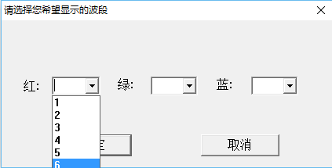

图 8 打开tiff文件，选取波段

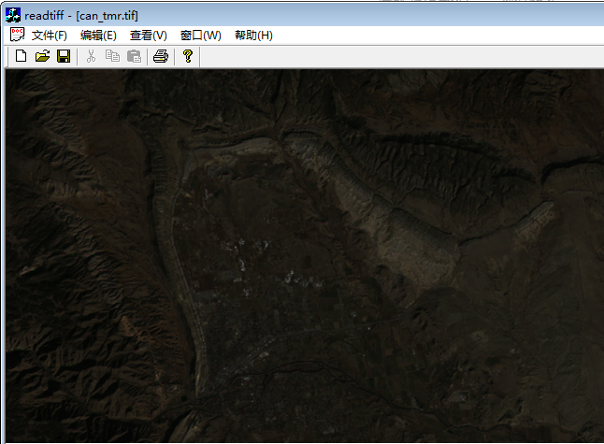

图 9 选择3 2 1 真彩之后的效果

**② 显示分布直方图，选择阈值**

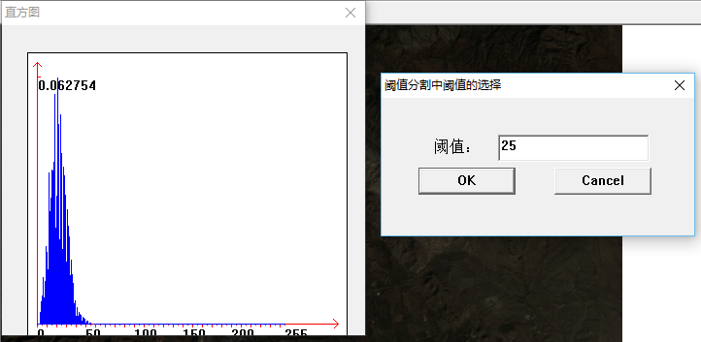

图 10 图像灰度分布直方图

因为打开的图像整体发黑，所以直方图的分布也是整体在0-50之间，分布密集，不易区分。如果用envi classic 打开的话，其默认会对图像进行2%的线性拉伸，使得分布更加均匀，充分利用256个灰度梯度。再次我并没有做线性拉伸，所以直方图的分布不是很均匀，效果会差一些。

**③ 显示结果**

如图12所示，右侧图像。

1. **结果分析**

**① 图像读取**

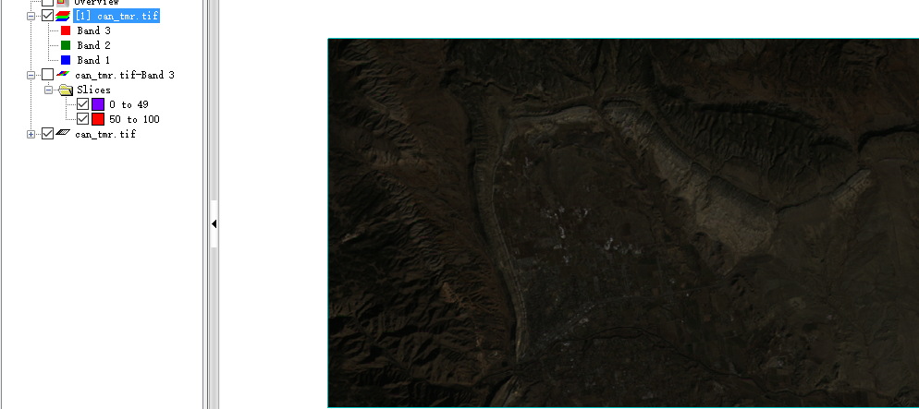

图 11 envi读取同一幅tif文件的结果

图9是我的读取的结果。目视结果是一样的，没有问题。

**② 阈值分割**

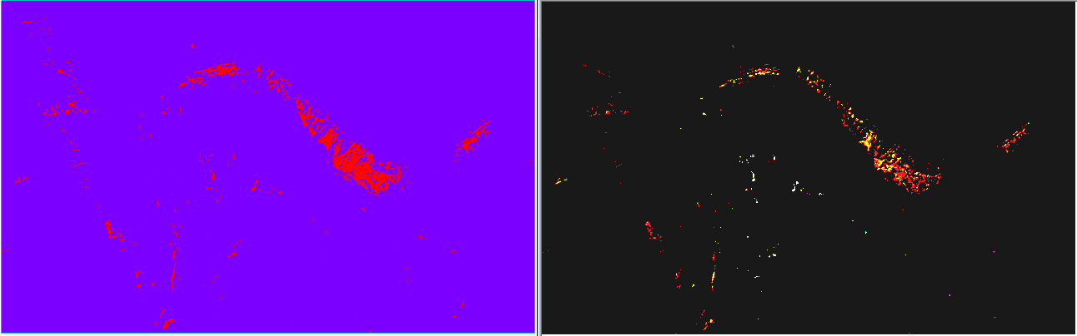

图 12 envi的灰度分割结果（左）和我的阈值分割的结果（右）

目测效果差不多，但是envi可以划分多个区间，我现在就是划分为两个区间（二值化）。

③ kmeans

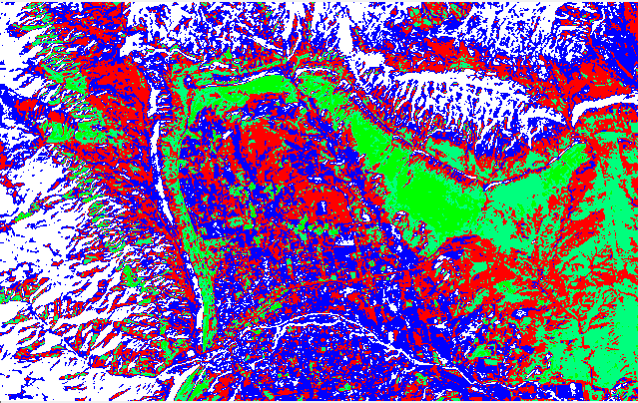

图 13 kmeans结果（5类）

与图5中的envi聚类的结果相比目测差不多。

1. **评价**
2. **对本门课程的体会和建议**

遥感图像处理是一门理论性和实践性都很强的专业选修课，需要我们在课堂上学习了理论知识后进行上机实验，以加深对所学知识的了解。

其实最有感触的就是自己上机做实验了。“举个栗子”，万事开头难，几何校正这次试验是我们上周的自主完成试验，我用老师提供的数据按照试验实验指导书上的要求做了一遍，在选点的时候选择了七个点，完成试验后也不知道怎样判断自己纠正的图像到底对不对，只是发现最终的生成结果中有一个4K大小的东西，结果是很明显（我做错了），重复了几次试验后，我对Envi这个软件有了一定的认识，并且顺利的完成了几何纠正。其实出现问题的原因很简单，一是对这款软件不熟，而是不了解相关操作的原理，最明显的就是不知道那些参数是干什么的，所以只能按照教程一步一步去做，不知道的一律缺省，先做出个结果来再说。

其中，最值得一说的是寻找控制点以及检查点，在寻找过程中，刚开始寻找是很慢的，图像看上去黑乎乎的，完全找不到自己想找的点，后来，顺着河流，道路的交叉点，很顺利的找到了自己想要找的点，在超过六个点以后找点时就方便了很多，在第一张图片上找点自己想要找的点，然后第二张图片上会自动匹配出点的位置，我们要寻找的范围缩小了很多，这时，我们要做的只剩下看看它匹配的准不准，如果不准，我们将点拖动到准确的点上即可。

试验结束了，首先我对envi这个软件有了一个认识，其次，我觉得要完成一个好的试验，我们对理论知识一定要有很深刻的认识，不然我们就像无头苍蝇，成为了一个工具，只是在做，却不知道自己在做什么，自己在哪边做错了也不知道。

1. **参考材料**
2. [**http://wenku.baidu.com/link?url=J7xtqgRsRE_kqLWeZpLwwf6x6HNeFHErpd-68XPZf2Wqxm9IYuz-Z1BdyhK0AlCe9Ph0wpejWWSJ8k2sQTTqKKVc4cCBhNl4bz-bFmM-xti**](http://wenku.baidu.com/link?url=J7xtqgRsRE_kqLWeZpLwwf6x6HNeFHErpd-68XPZf2Wqxm9IYuz-Z1BdyhK0AlCe9Ph0wpejWWSJ8k2sQTTqKKVc4cCBhNl4bz-bFmM-xti)
3. [**http://blog.sina.com.cn/s/blog_764b1e9d0102v1it.html**](http://blog.sina.com.cn/s/blog_764b1e9d0102v1it.html)
4. [**http://blog.sina.com.cn/s/blog_764b1e9d0102v5ag.html**](http://blog.sina.com.cn/s/blog_764b1e9d0102v5ag.html)
5. [**http://blog.sina.com.cn/s/blog_764b1e9d0102v22s.html**](http://blog.sina.com.cn/s/blog_764b1e9d0102v22s.html)
6. [**http://blog.sina.com.cn/s/blog_764b1e9d0102uw8m.html**](http://blog.sina.com.cn/s/blog_764b1e9d0102uw8m.html)
7. **《图像分割》 章毓晋 清华大学出版社**
8. [**http://blog.csdn.net/jteng/article/details/48811881**](http://blog.csdn.net/jteng/article/details/48811881)